Autorica: Tamara Lajtman, prof.

Književnost i stvaralaštvo: Vesna Parun, Zlato

nastava na daljinu

Udžbenik Hrvatski bez granica 8
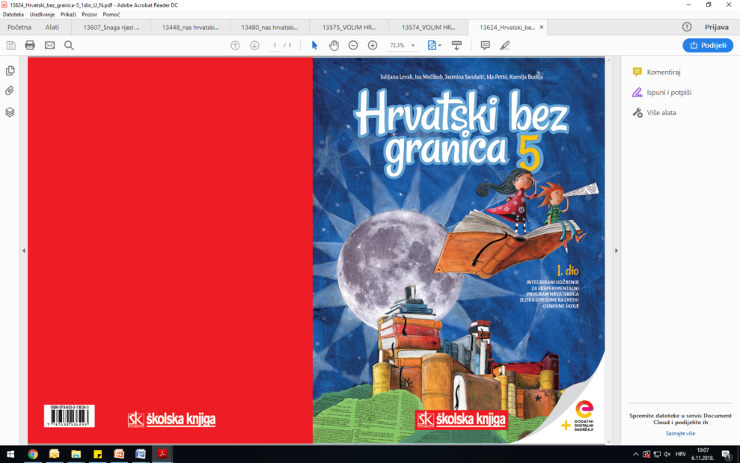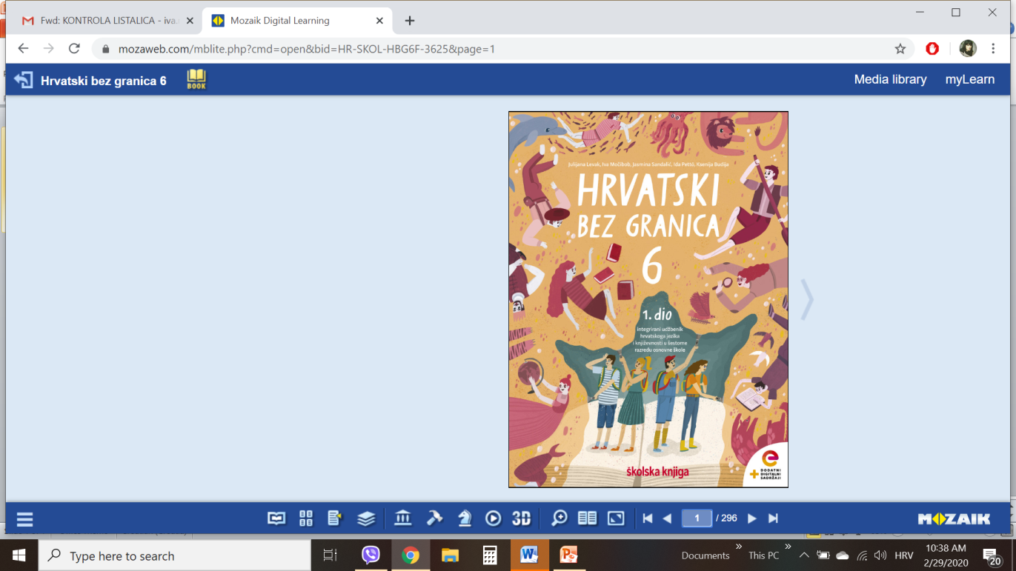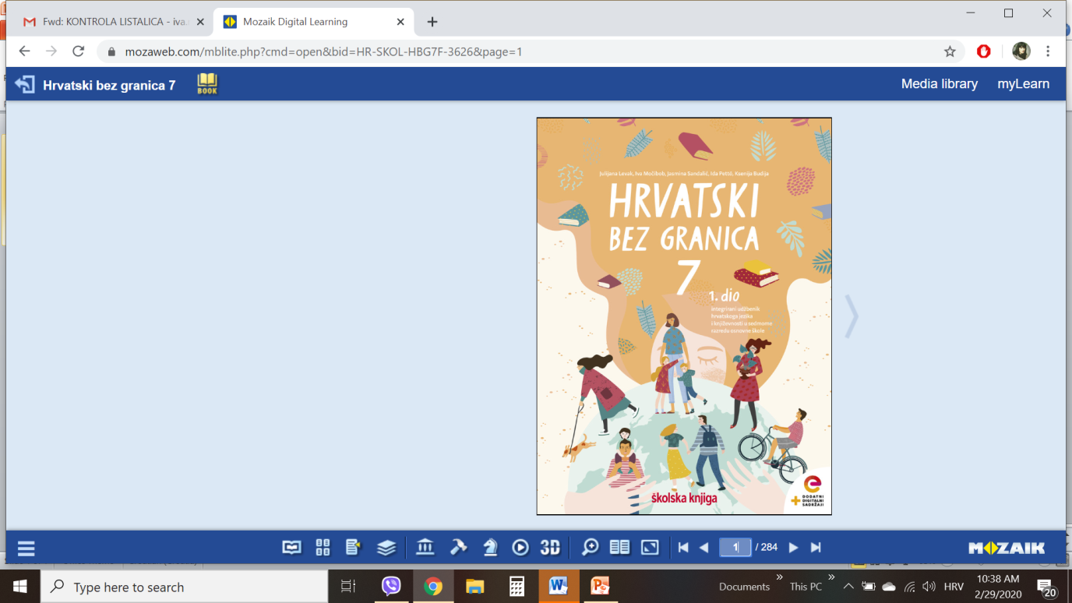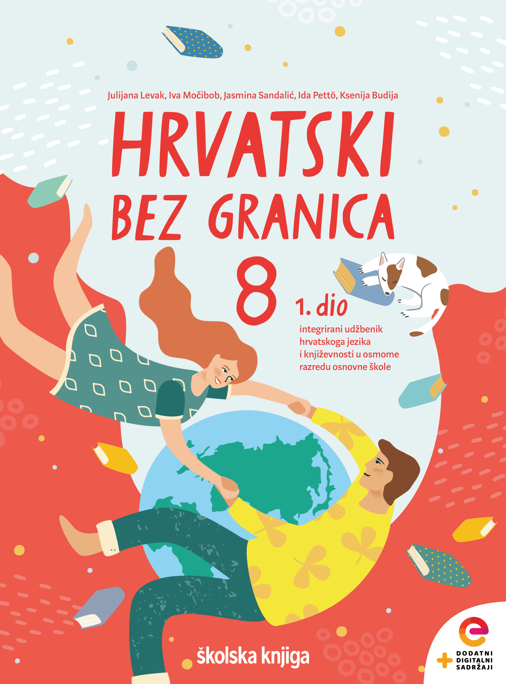

VRIJEME OSTVARIVANJA: _______________________________

BROJ SATI NASTAVE: 2 sata

Dragi učeniče / draga učenice, u satu koji slijedi:

– samostalno ćeš raditi na književnom tekstu slijedeći upute učitelja
– odgovarat ćeš na pitanja vezana uz razumijevanje književnoga teksta primjenjujući temeljna
književnoteorijska znanja
– objašnjavat ćeš povezanost života i ljubavi na primjeru stihova Vesne Parun, ali i svojega iskustva
– komentirati i obrazlagati vlastito razumijevanje književnoga teksta.

Pažljivo čitaj upute u zadatcima. Aktivnosti su planirane za 2 nastavna sata. Planiraj vrijeme za svaku pojedinu aktivnost. Obavljene zadatke pošalji svojemu učitelju / svojoj učiteljici na dogovoreno mjesto i u dogovoreno vrijeme.

1. sat, KNJIŽEVNOST I STVARALAŠTVO: Vesna Parun, Zlato

OPIS AKTIVNOSTI
1. aktivnost – razgovor, priprema za susret s pjesmom
Otvori 22. stranicu u udžbeniku Hrvatski bez granica 8, 1. dio (https://www.e-sfera.hr/prelistaj-udzbenik/2900355f-967b-4d8f-9a26-0899666e6938). Razmisli o značenju sljedećih riječi Mahatme Gandhija: Gdje je ljubav, ondje je i život. Na koji su način ljubav i život neraskidivo povezani? Zabilježi svoj odgovor u bilježnicu.
2. aktivnost – čitanje pjesme ili slušanje audiozapisa
Pročitaj u udžbeniku ili uz pomoć poveznice poslušaj u digitalnome udžbeniku (https://www.e-sfera.hr/dodatni-digitalni-sadrzaji/d7b0f6c1-6789-4473-8592-95023fa3364c/ ) zvučni zapis pjesme Zlato Vesne Parun. Naslov i ime autorice zapiši u bilježnicu.

3. aktivnost – provjeravanje razumijevanja slušanoga/pročitanoga
Nakon slušanja zvučnoga zapisa / čitanja pjesme usmeno odgovori na pitanja u rubrici Razumijem što čitam, u udžbeniku, str. 23.

4. aktivnost – prepoznavanje književnih pojmova
I.
U bilježnicu odgovori na pitanja iz rubrike Učim i prepoznajem književne pojmove, udžbenik, str. 23. Odredi temu i ideju pjesme. Promotri duljinu stihova te vrstu strofa. Razmisli kakav je ritam pjesme.
II.
U digtalnome udžbeniku, u rubrici Umjetnost riječi odigraj četiri digitalne igre (poveznica: https://www.e-sfera.hr/dodatni-digitalni-sadrzaji/d7b0f6c1-6789-4473-8592-95023fa3364c/ ).

2. sat, KNJIŽEVNOST I STVARALAŠTVO: Vesna Parun, Zlato

5. aktivnost – digitalne igre
I. U digtalnome udžbeniku, u rubrici Povezujem i stvaram riješi zadatak 5 istinskih životnih vrijednosti . Napravi popis u bilježnicu pet istinskih životnih vrijednosti. Zaokruži onu vrijednost za koju smatraš da si je sigurno usvojio. Podcrtaj vrijednost koju želiš najviše zadržati. Zadatak prezentiraj ostalim učenicima u razredu.

II. Riješi zadatak Slikovitost u pjesmi Zlato u rubrici Povezujem i stvaram, u digitalnome udžbeniku (poveznica: https://www.e-sfera.hr/dodatni-digitalni-sadrzaji/128b2c67-577e-41c7-ba18-476eb07d11a0/ ). Prošeći prirodom i fotografiraj prizore kojima bi dočarao/dočarala pjesničke slike pjesme Zlato.

6. aktivnost – stvaralački kutak
Riješi zadatak Ljubavna poezija u rubrici Povezujem i stvaram, u digitalnome udžbeniku (poveznica: https://www.e-sfera.hr/dodatni-digitalni-sadrzaji/128b2c67-577e-41c7-ba18-476eb07d11a0/ ).

